Sztafeta triathlonowa w wydaniu rafakowców na 1/4 Iron Man w Borzygniewie
W sobotę, 13 czerwca w Borzygniewie (gmina Mietków koło Wrocławia) w firmowej sztafecie triathlonowej na dystansie 1/4 Iron Man RAFAKO S.A. reprezentowały trzy sztafety, dwie męskie i jedna mieszana, łącznie 9 pracowników. W zawodach wzięła udział również wielokrotna Mistrzyni Polski w triathlonie długim – Ewa Bugdoł. Całkowity dochód z imprezy przeznaczony został na cel charytatywny.

Zawody na dystansie 1/4 Iron Man, tj. 950 m pływania, 45 km rower i 10,5 km biegu w Mietkowie k/Wrocławia (dokładnie w Borzygniewie) organizowane są cyklicznie. W tym roku po raz pierwszy postanowiono do rywalizacji dołączyć sztafety firmowe, składające się z trzech osób z danej firmy, z których jedna płynie, druga jedzie rowerem, a trzecia biegnie. Rywalizacja odbywała się w trzech kategoriach: sztafety kobiet, mężczyzn i mieszane (ostatecznie sztafeta kobieca nie zgłosiła się ani jedna). Cały dochód uzyskany podczas firmowych sztafet wsparł Fundację Potrafię Pomóc, która opiekuje się dziećmi z niepełnosprawnościami intelektualnymi i ruchowymi. Celem była pomoc dla Ośrodka Rehabilitacyjno – Edukacyjnego prowadzonego przez Fundację.

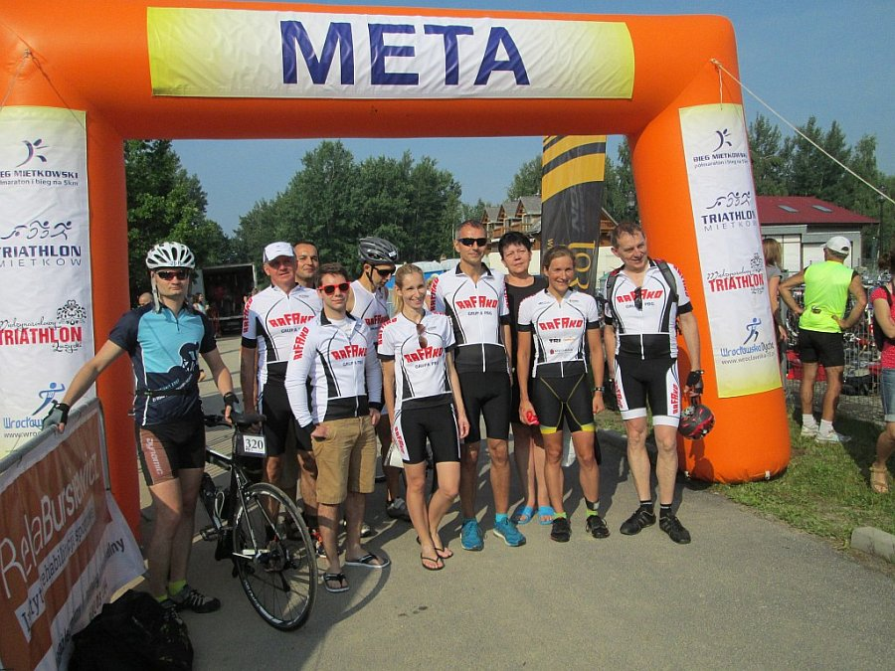
RAFAKO reprezentowały trzy sztafety: dwie męskie i jedna mieszana (w wymienionej poniżej kolejności na pierwszym miejscu pływak, później rowerzysta i na końcu biegacz):Jakub Kuliś, Dariusz Dembski, Krzysztof Jeremicz zajęli 7 miejsce w kat. Open oraz 6 miejsce wśród sztafet męskich. Kolejna w składzie: Dominik Zajonc, Łukasz Jeszka, Ryszard Baran uplasowali się na 9 miejscu w kat. Open oraz na 3 miejscu wśród sztafet mieszanych. Ostatnia trzecia w składzie: Edyta Konieczny, Paweł Klinik, Magdalena Woskowska wywalczyła 10 miejsce w kat. Open oraz 8 miejsce wśród sztafet mieszanych. - Pracownicy RAFAKO S.A. po raz pierwszy wzięli udział w zawodach triathlonowych. Część osób (Magda, Rysiek, Paweł i ja) startujemy pod szyldem RAFAKO S.A. w zawodach biegowych. Darek brał udział w zawodach MTB, a Paweł Klinik oprócz biegów od roku startuje również w triathlonie, na razie na nieco krótszych dystansach, ale w Poznaniu wystartuje na dystansie 1/2 Iron Man, a w przyszłym roku chciałby zrobić cały dystans Iron Man – mówi Krzysztof Jeremicz, reprezentant firmy RAFAKO S.A. w triathlonie.
W zawodach wzięła udział również Ewa Bugdoł, wielokrotna Mistrzyni Polski w triathlonie długim, wspierana przez
RAFAKO S.A. - Był to pierwszy mój start po dłuższej przerwie i dzięki temu mogłam wykonać solidny trening przed zbliżającymi się Mistrzostwami Świata, które odbędą się za dwa tygodnie w Szwecji. Zwyciężyłam wśród kobiet i uplasowałam się na 7 pozycji ze wszystkimi. Miłym akcentem było spotkanie zawodników z teamu RAFAKO, którzy startowali w sztafetach firmowych – mówi Ewa Bugdoł, którą okrzyknięto ambasadorem Fundacji Potrafię Pomóc na Rzecz Dzieci Niepełnosprawnych z Wadami Rozwojowymi.
Drużyna rafakowców spotkanie z mistrzynią triathlonu wspomina bardzo miło. - Duże wrażenie zrobiła na nas Ewa Bugdoł, która jest niezwykle sympatyczną i skromną zawodniczką z nieodłącznym uśmiechem na twarzy. Nawet, podczas zawodów funkcjonowało takie określenie „zawsze uśmiechnięta Ewa”, bo swoją pozytywną energią zarażała wszystkich dookoła – podkreśla Krzysztof Jeremicz, który swój start oraz kolegów uważa za bardzo udany. - Część z nas po raz pierwszy w życiu brała udział w zawodach. Dotyczy to pływaków, a także rowerzysty Łukasza, ale wszyscy świetnie sobie poradzili – dodaje rafakowiec.
Podczas zawodów termometry wskazywały upalne temperatury, co było dodatkowym utrudnieniem. Dało się to szczególnie we znaki podczas biegania, gdyż zdecydowana większość trasy prowadziła po wale zbiornika, gdzie na próżno szukać cienia. - Dla mnie był to debiut w triathlonie, choć akurat odpowiedzialny byłem za część biegową, czyli za dyscyplinę, którą amatorsko uprawiam. Różnica pomiędzy klasycznym biegiem a biegiem triathlonowym polegała na tym, że na trasę mogłem wybiec dopiero wtedy, gdy swój start zakończył rowerzysta z mojej sztafety. Drugą różnicą było to, że na trasie biegu nie wyprzedził mnie ani jeden zawodnik, za to ja wyprzedziłem kilkudziesięciu, gdyż w większości byli to zawodnicy, którzy startowali indywidualnie i byli już zmęczeni po dwóch konkurencjach – komentuje K. Jeremicz.
Pozytywne wrażenia z triathlonowych zmagań przywiózł także Jakub Kuliś, którego mocną stroną jest pływanie. -Organizacja stała na wysokim poziomie, a charytatywny cel uczestnictwa firmowych sztafet dodatkowo zachęcał do wzięcia udziału w zawodach. W pływaniu było trochę problemów na starcie z uwagi na dużą liczbę uczestników startujących jednocześnie. Pływanie w jeziorze znacznie różni się od basenowego od ściany do ściany. Bardzo pomogły pianki pływackie zasponsorowane przez RAFAKO. W dużej mierze dzięki nim udało nam się uzyskać satysfakcjonujące wyniki. Chociaż, nie ukrywam wciąż jest nad czym pracować – opowiada Jakub Kuliś, reprezentant raciborskiej Spółki. Pan Jakub zarażony atmosferą zawodów już zastanawia się nad startem w pełnym triathlonie. - Wszystko zależy od znalezienia odpowiedniej motywacji i czasu do różnorodnego treningu. Przed nami jeszcze start na dwa razy dłuższym dystansie w Poznaniu i nad tym się teraz skupiam. Całość może w przyszłym roku – dodaje J. Kuliś.
Wielu startujących w tych zawodach rafakowców złapało sportowego bakcyla i już przygotowuje się do kolejnych zmagań, które odbędą się 26 lipca w Poznaniu na dystansie dwukrotnie dłuższym czyli 1/2 Iron Man.
Autor tekstu:
Justyna Korzeniak, Adventure Media
* * *
RAFAKO S.A. z Grupy PBG jest największym europejskim producentem kotłów dla energetyki zawodowej i przemysłowej, urządzeń ochrony środowiska oraz dostawcą kompletnych bloków energetycznych „pod klucz”.

